UNIVERSIDAD PERUANA UNIÓN
FACULTAD DE INGENIERÍA Y ARQUITECTURA
ESCUELA PROFESIONAL DE INGENIERÍA DE SISTEMAS
INFORME TÉCNICO DE ENTREGABLES
GUÍA PRÁCTICA N.º 13
Proyecto integrador: refinamiento offline-first,
Firebase y permisos nativos

Dato | Información
Asignatura | Desarrollo de Aplicaciones Móviles
Unidad / sesión | Unidad 3 – Proyecto de Fin de Curso / Sesión 13
Proyecto | PharmaMobil (Kotlin Multiplatform) sobre PharmaSoft
Estudiante | Luciana Cristina Gutierrez Quispe
Docente | Benjamin David Reyna Barreto
Ciclo / semestre | VI – 2026-2
Fecha | 3 de noviembre de 2026

Informe completado con código, resultados de pruebas y evidencias reales del proyecto.

Alcance y criterios de la evidencia
ESTADO AL 4 DE NOVIEMBRE DE 2026
82 pruebas Android host aprobadas y compilación correcta. Categorías, separación por cuenta y flujo REST verificados. Recepción de la prueba no fatal confirmada en Firebase Crashlytics. iOS y los demás límites indicados en el informe siguen pendientes.

- Se conserva el orden de las catorce secciones y los siete pasos de la guía.
- Las figuras identifican el estado observado y su alcance de validación.
- Las evidencias omiten contraseñas visibles, tokens JWT y claves privadas.
- Los requisitos no verificados en ejecución se señalan como pendientes.
- El control de versiones utiliza la rama y el historial reales del repositorio.

Contenido
- 1. Introducción y objetivos
- 2. Descripción y estado inicial del proyecto
- 3. Recorrido completo y análisis de brechas
- 4. Ampliación de la base local
- 5. Refinamiento de sincronización offline-first
- 6. Estado de sincronización en la interfaz
- 7. Gestor de permisos nativos
- 8. Integración de Firebase mediante una interfaz
- 9. Pruebas y validación
- 10. Registro de evidencias
- 11. Commits y control de versiones
- 12. Resultados, conclusiones y recomendaciones
- 13. Lista de cotejo
- 14. Referencias y anexos

1. Introducción y objetivos
El presente informe documenta el trabajo realizado en la Guía Práctica N.º 13 de Desarrollo de Aplicaciones Móviles, correspondiente a la Unidad 3. La actividad se desarrolla sobre PharmaMobil, aplicación Kotlin Multiplatform que consume los servicios REST de PharmaSoft.
La sesión busca reforzar el funcionamiento offline-first, mejorar la trazabilidad de los envíos pendientes, mostrar el estado de sincronización, gestionar permisos nativos e integrar Firebase detrás de una interfaz propia. También se documentan las pruebas y evidencias.

1.1 Objetivo general
Integrar y documentar mejoras de PharmaMobil para conservar operaciones sin conexión, controlar reintentos, mostrar el estado de sincronización, gestionar permisos nativos y utilizar servicios externos mediante abstracciones.

1.2 Objetivos específicos
- Recorrer el flujo completo e identificar problemas que afecten la experiencia del usuario.
- Ampliar la base local para guardar el número de intentos y el último error.
- Distinguir fallos transitorios y permanentes, aplicar reintentos limitados y evitar duplicaciones.
- Mostrar pendientes, filas fallidas y fecha de la última sincronización.
- Declarar una interfaz común para permisos e implementar su comportamiento en Android.
- Integrar Firebase detrás de una interfaz del dominio y mantener el SDK en la capa de datos.
- Ejecutar pruebas automatizadas y adjuntar evidencias verificables.

2. Descripción y estado inicial del proyecto
PharmaMobil es una aplicación Kotlin Multiplatform con inventario de productos y navegación por Inicio, Productos, Clientes y Pedidos. El código compartido separa presentación, dominio y datos. Ktor consume PharmaSoft, SQLDelight conserva el inventario y Koin registra las implementaciones específicas de Android e iOS. Antes de esta sesión existían repositorios REST, autenticación, persistencia local y envío básico de creaciones pendientes; faltaba controlar intentos, registrar errores por fila, resolver permisos e integrar telemetría.
Componente | Responsabilidad | Estado inicial
Ktor / REST | Consumir endpoints y convertir respuestas. | Implementado; repositorios y cliente Ktor previos.
DTO y dominio | Separar el formato remoto del modelo interno. | Implementado; DTO en data/remote/dto y modelos en domain/model.
Autenticación JWT | Iniciar sesión y proteger solicitudes. | Código y pruebas existentes; el acceso real depende de la API ejecutada.
SQLDelight | Conservar datos localmente y permitir consulta offline. | Implementado; producto local y metadatos de sincronización.
Sincronización | Enviar cambios pendientes y actualizar datos. | Básica: registrar pendientes, subir y después descargar.
Koin | Registrar dependencias comunes y específicas de plataforma. | Implementado; módulos comunes y platformModule.

Estructura real del código
shared/src/commonMain/kotlin/.../{presentation,domain,data,di}
shared/src/commonMain/sqldelight/.../db/{Producto.sq,1.sqm,2.sqm}
shared/src/androidMain/kotlin/.../{data/permiso,di}
shared/src/iosMain/kotlin/.../{data/permiso,di}
androidApp/src/main/{AndroidManifest.xml,kotlin/.../MainActivity.kt}
No se adjunta una captura de Android Studio: esta es una relación de rutas verificadas.

3. Recorrido completo y análisis de brechas (paso 1)
Se revisó el flujo de acceso y el código de los ocho momentos propuestos por la guía. La tabla distingue una observación en el emulador de un resultado automatizado o una verificación pendiente. La presencia de una pantalla en el código no equivale a una prueba funcional completa.
N.º | Momento | Resultado observado | Brecha / problema | Gravedad | Decisión
1 | Primera apertura sin sesión | Formulario de acceso visible en el emulador. | La sesión guardada no se recuperó en la primera ejecución. | Media | Revalidar con la API actual.
2 | Login incorrecto | Mensajes tipados cubiertos por AuthRepositorioRestTest. | Falta captura de credencial incorrecta en esta sesión. | Media | Pendiente de evidencia manual.
3 | Listado local vacío | Existe estado SinProductos en la presentación. | Falta reproducir base vacía en el emulador actual. | Baja | Pendiente de captura.
4 | Crear registro en modo avión | El producto local se conserva al cerrar y reabrir sin servicio; copia SQLite con id -1. | La creación previa recibió 404; no se atribuye ese error a ausencia de red. | Alta | Conservación offline verificada; revisar el alta remota.
5 | Recuperar conexión y sincronizar | Fila en revisión con motivo e intento 1/5; confirmación de reenvío capturada. | Alta real confirmada el 4 de noviembre con categoría válida; el 404 inicial queda como antecedente. | Alta | Alta, lectura, edición y baja lógica comprobadas; pendiente anterior conservado.
6 | Validación del servidor | Prueba de fallo permanente aprobada. | Falta captura de validación real por campo. | Media | Mantener motivo local; completar recorrido.
7 | Token vencido en formulario | El manejo de sesión expirada está implementado. | El formulario se descarta al cambiar la sesión. | Alta | Sesión 14: borrador asociado al usuario.
8 | Cerrar sesión | Token y caché Bearer se eliminan al salir; SQLite conserva los datos separados por cuenta. | Aislamiento corregido el 4 de noviembre; pendientes antiguos requieren confirmación de propiedad. | Alta | Pruebas de aislamiento aprobadas; no se borran pendientes de otra cuenta.

Las capturas del 3 de noviembre documentan el estado inicial y sus limitaciones, incluido un POST 404. La revisión del 4 de noviembre conserva la categoría en SQLite, elimina la categoría 1 impuesta en producción y permite elegir categorías descargadas. La caché, categorías y fecha de descarga se separan por cuenta. Los pendientes antiguos se preservan sin propietario; solo una confirmación explícita permite recuperarlos, con su historial y revisión obligatoria. Alta, edición, categoría local y baja lógica verificadas contra PharmaSoft.
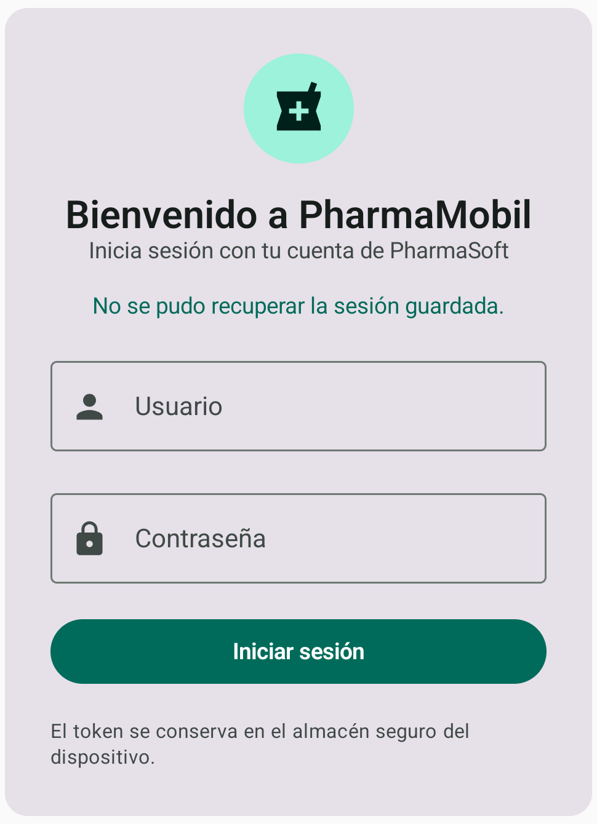
Figura 1. Primera ejecución registrada: formulario de acceso y aviso de sesión guardada no recuperada. Evidencia del recorrido inicial; no acredita un login correcto. Recorte central para facilitar la lectura; la captura original se conserva en los anexos digitales.
Evidencia del 3 de noviembre de 2026; describe la versión anterior a las correcciones finales.

4. Ampliación de la base local (paso 2)
La migración 2.sqm incorporó los metadatos de envío en la versión 3. La corrección 3.sqm lleva el esquema a versión 4 e incorpora propietario, categoría y catálogo local por cuenta. Las pruebas migran una base anterior hasta versión 4 y comprueban la conservación de sus pendientes. Los registros antiguos sin propietario no se asignan automáticamente a la primera cuenta que accede.
Campo | Tipo / valor inicial | Propósito
intentos | INTEGER NOT NULL DEFAULT 0 | Contabiliza fallos de envío registrados; el éxito confirma y retira la fila pendiente.
ultimoError | TEXT, admite NULL | Conserva el último motivo de error.
requiereRevision | INTEGER NOT NULL DEFAULT 0 | Bloquea creaciones ambiguas o errores que necesitan intervención.
proximoIntento | INTEGER NOT NULL DEFAULT 0 | Conserva el instante mínimo para volver a enviar.
propietario | TEXT NOT NULL | Separa el inventario y los pendientes por cuenta.
categoriaId / categoria | INTEGER NULL / TEXT | Conserva la referencia y el nombre descargados.

Consulta | Función esperada | Archivo / ubicación real
pendientesPorEnviar | Obtener filas pendientes que no superan el máximo de intentos. | No existe con ese nombre. listarPendientes en Producto.sq y PoliticaSincronizacion.puedeEnviar filtran las filas elegibles.
contarPendientes | Contar filas que todavía pueden enviarse. | No hay consulta SQL específica: ProductoViewModel cuenta las filas observadas que no requieren revisión y tienen menos de cinco fallos.
contarFallidas | Contar filas que alcanzaron el máximo. | ProductoViewModel cuenta las pendientes con requiereRevision o intentos >= 5.
sumarIntento | Incrementar intentos y guardar ultimoError. | Equivalente real registrarFallo, en Producto.sq y ProductoLocal: suma intentos y guarda el motivo.

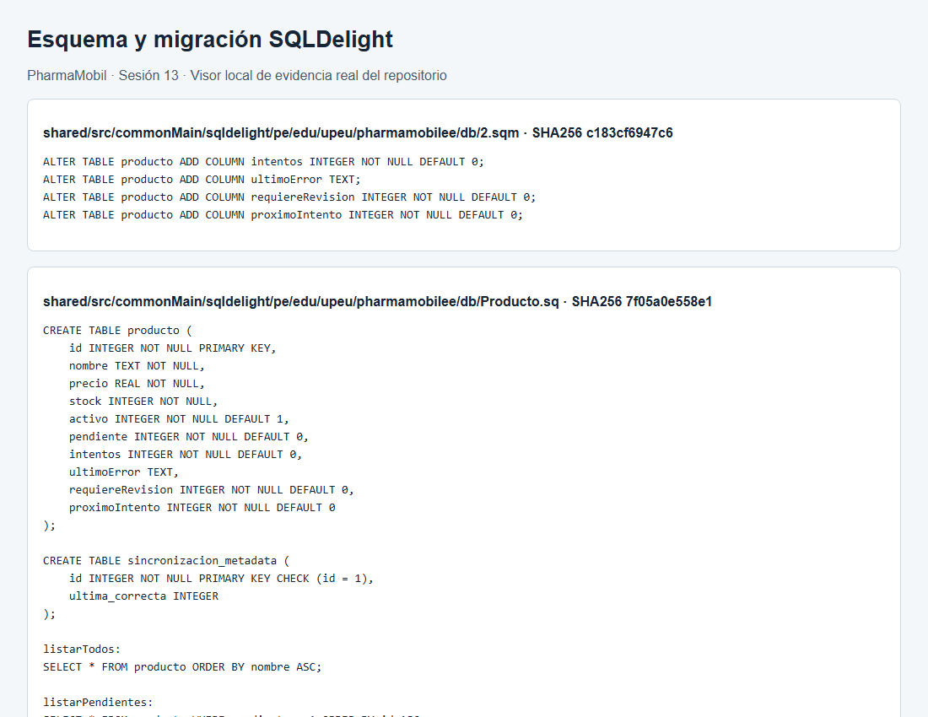
Figura 2. Captura del visor local del código real: migración 2.sqm y esquema Producto.sq, con hash del archivo.
Evidencia del 3 de noviembre de 2026; describe la versión anterior a las correcciones finales.
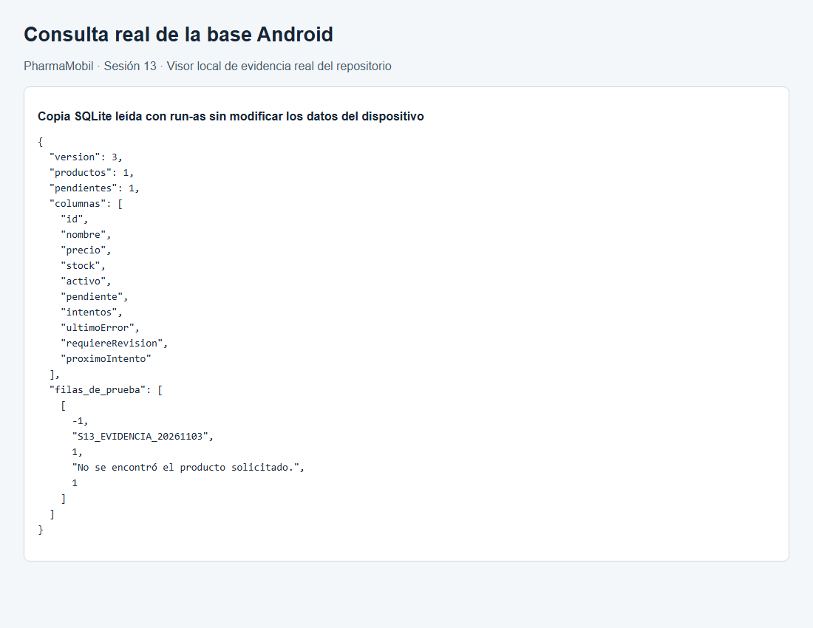
Figura 3. Consulta real de la copia SQLite Android: esquema versión 3 y fila de prueba pendiente con id negativo.
Evidencia del 3 de noviembre de 2026; describe la versión anterior a las correcciones finales.

5. Refinamiento de sincronización offline-first (paso 3)
La lógica está implementada en ProductoRepositorioOffline y PoliticaSincronizacion. Se utilizan ErrorApi y ErrorApiException del dominio. No se añadió la clase ResultadoEnvio ni un SincronizarUseCase separado como en el ejemplo de la guía; la documentación registra los nombres reales. Sin conexión, timeout y servidor son transitorios; validación, conflicto, inexistencia o falta de permiso requieren intervención.
Resultado | Ejemplos | Comportamiento
Éxito | El servidor acepta el registro. | Confirmar la fila local y guardar el identificador remoto.
Transitorio | Sin red, timeout o servidor no disponible. | Guardar intento y motivo. GET reintenta automáticamente; una creación POST ambigua exige confirmación manual y respeta la espera.
Permanente | Validación, recurso inexistente, conflicto o falta de privilegio. | Marcar como fallida y mostrar el motivo.
No autorizado | Token vencido o inválido. | Solicitar autenticación nuevamente según el flujo.

5.1 Política de reintentos
MAX_INTENTOS es 5. esperaMillis calcula 1 000 ms desplazados según el contador y limita el exponente a 4. Para cinco intentos GET se ejecutan cuatro pausas: 1, 2, 4 y 8 s. La función puede devolver hasta 16 s. Los POST ambiguos no se repiten automáticamente.
Parámetro | Valor de la guía | Valor implementado
Máximo de intentos | 5 | 5 por ciclo; un reenvío confirmado tras agotarlo inicia otro ciclo.
Espera progresiva | 1, 2, 4, 8 y 16 segundos | 1, 2, 4, 8 y hasta 16 s; GET usa cuatro pausas entre cinco intentos.
Fallo transitorio | Reintentar con límite | GET con límite; POST ambiguo queda en revisión para confirmación.
Fallo permanente | Marcar como fallida | Conservar fila, motivo y marca requiereRevision; no reintentar automáticamente.

5.2 Orden e idempotencia
El repositorio serializa la sincronización mediante Mutex. Primero recorre los pendientes elegibles; guarda una marca de revisión antes del POST. Al confirmar éxito, registra el producto remoto y elimina el pendiente dentro de una transacción. Luego descarga y concilia, preservando los pendientes locales. Si se interrumpe el proceso, la marca impide repetir automáticamente una creación cuyo resultado se desconoce. No se ha acreditado soporte de claves de idempotencia en el backend.
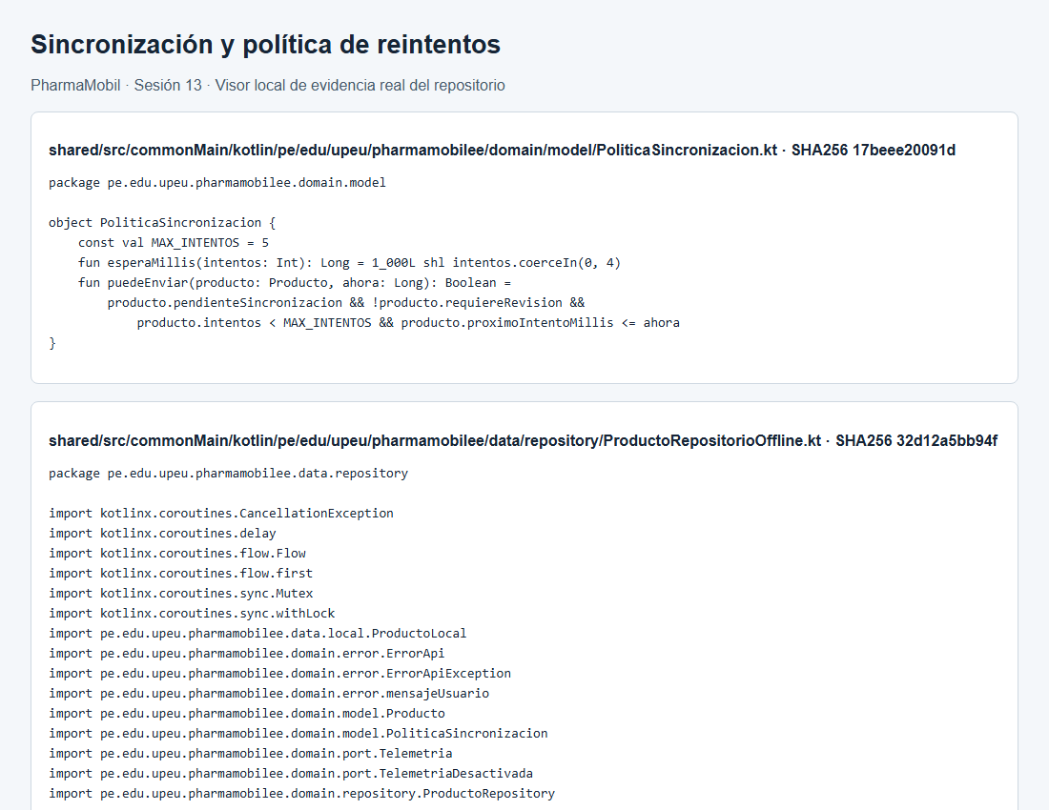
Figura 4. Captura del código real de política y repositorio de sincronización en el visor local.
Evidencia del 3 de noviembre de 2026; describe la versión anterior a las correcciones finales.

6. Estado de sincronización en la interfaz (paso 4)
ProductoViewModel observa ProductoRepository.observar(), cuyo origen es SQLDelight. Calcula pendientes y filas en revisión con cada emisión. La fecha proviene de observarUltimaSincronizacion. Inicio y Productos muestran esos valores y acciones de revisión. El aviso de error procede del resultado de sincronizar; no se implementó un monitor continuo de conectividad.
Dato | Significado | Presentación en la app
enCurso | Existe una sincronización ejecutándose. | Campo real sincronizando: indicador de progreso y bloqueo temporal del botón.
pendientes | Cantidad de filas que esperan envío. | Cuenta filas pendientes sin revisión y con intentos < 5.
fallidas | Cantidad de filas que requieren revisión. | Cuenta pendientes en revisión o con intentos >= 5; permite revisar datos y confirmar reenvío.
ultimaSync | Fecha/hora de la última sincronización correcta. | Campo real ultimaSincronizacionMillis; se muestra como antigüedad relativa de la última descarga correcta.

Los mensajes implementados incluyen «cambios por enviar», «requieren revisión», «Nunca sincronizado» y «Actualizado hace…». Una fila fallida conserva el motivo. No se acredita una detección de red en tiempo real: un error de autenticación o del servidor no debe interpretarse automáticamente como falta de conexión.
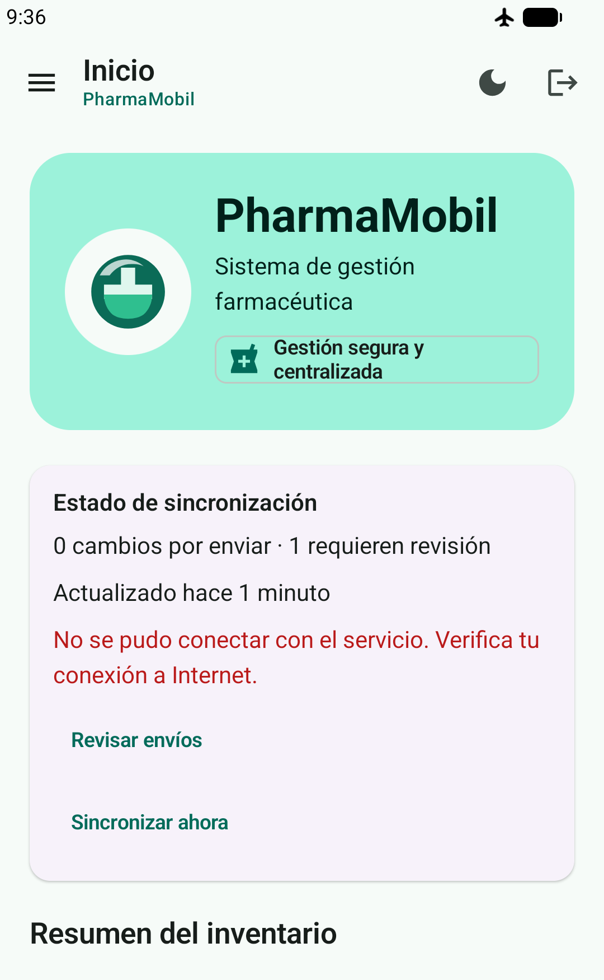
Figura 5. Producto pendiente conservado después de cerrar y reabrir sin servicio ni túnel ADB; aparece como una fila que requiere revisión. Captura real Android. Detalle recortado; original conservado.
Evidencia del 3 de noviembre de 2026; describe la versión anterior a las correcciones finales.
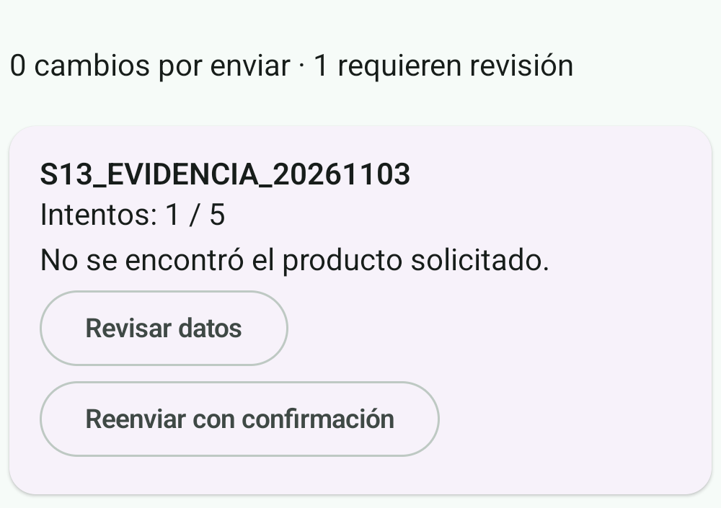
Figura 6. Fila que requiere revisión y acción de reenvío. Captura real Android. Detalle recortado; original conservado.
Evidencia del 3 de noviembre de 2026; describe la versión anterior a las correcciones finales.
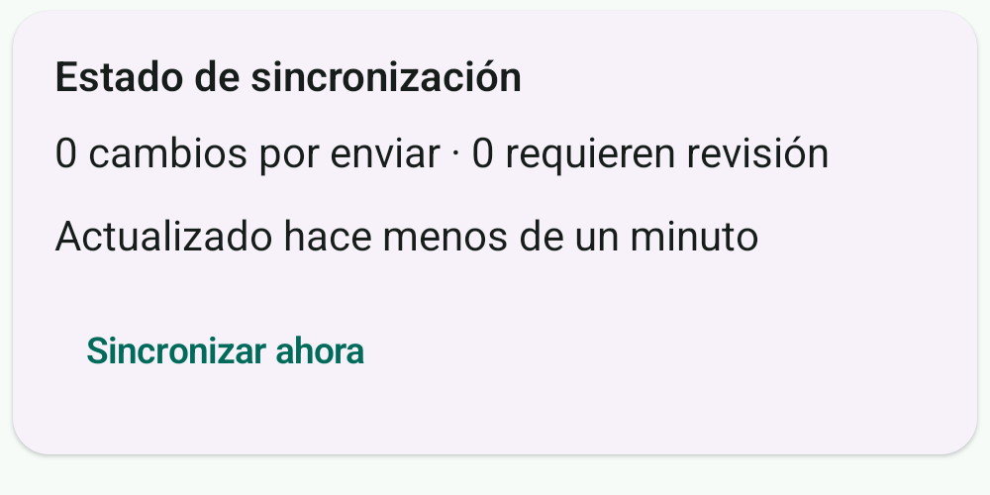
Figura 7. Inicio con antigüedad y estado de sincronización. Captura real Android. Detalle recortado; original conservado.
Evidencia del 3 de noviembre de 2026; describe la versión anterior a las correcciones finales.

7. Gestor de permisos nativos (paso 5)
El contrato común GestorPermisos declara el permiso utilizado por esta sesión y sus operaciones. GestorPermisosAndroid usa Context y una referencia a ComponentActivity conectada desde MainActivity. La implementación iOS utiliza UserNotifications y requiere validación en macOS.
Elemento | Valores / operaciones | Responsabilidad
Permiso | NOTIFICACIONES, único valor implementado en este proyecto. | Identificar el permiso.
EstadoPermiso | Concedido, Denegado, DenegadoParaSiempre | Representar el estado.
GestorPermisos | estado(), solicitar(), abrirAjustes() y mostrarNotificacionPrueba() | Definir el contrato común.

7.1 Estados que deben distinguirse
Situación | ¿Ya se pidió? | Estado esperado | Respuesta de la app
Primera solicitud | No | Denegado | Explicar el motivo y permitir solicitar.
Denegado una vez | Sí, puede volver a pedirse | Denegado | Mostrar explicación y permitir volver a pedir.
Denegado definitivamente | Sí, no procede otra solicitud | DenegadoParaSiempre | Ofrecer acceso a Ajustes.
Concedido | No aplica | Concedido | Continuar con la función.

7.2 Implementación Android y configuración
GestorPermisosAndroid registra ActivityResultContracts.RequestPermission al conectar la Activity y espera el resultado mediante CompletableDeferred. SharedPreferences recuerda si POST_NOTIFICATIONS ya se pidió; shouldShowRequestPermissionRationale distingue una nueva denegación de un bloqueo definitivo. Se desconecta la Activity al destruirla. No existe una clase PuentePermisos separada: ese puente está integrado en el gestor. AndroidManifest.xml declara INTERNET y POST_NOTIFICATIONS. Para las notificaciones de iOS no aplica una clave descriptiva de cámara o ubicación en Info.plist.
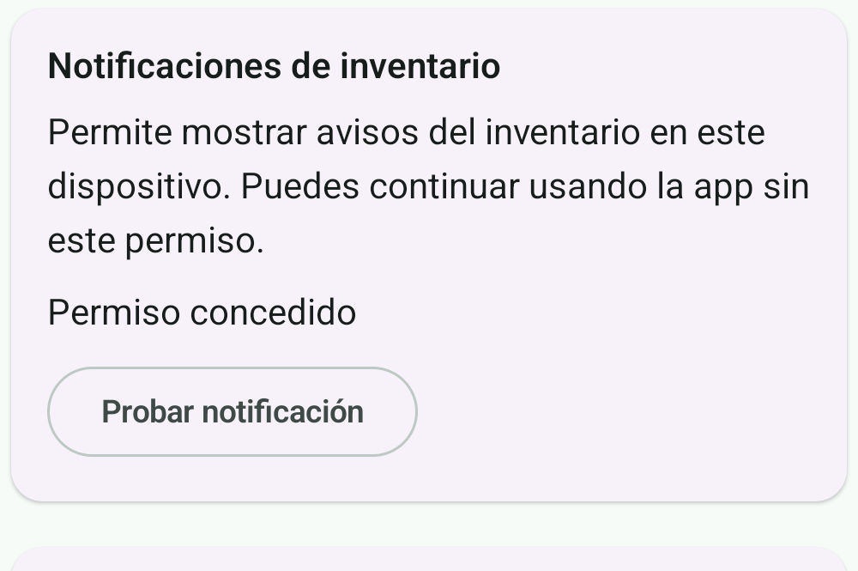
Figura 8. Notificaciones con permiso concedido. Captura real Android. Detalle recortado; original conservado.
Evidencia del 3 de noviembre de 2026; describe la versión anterior a las correcciones finales.
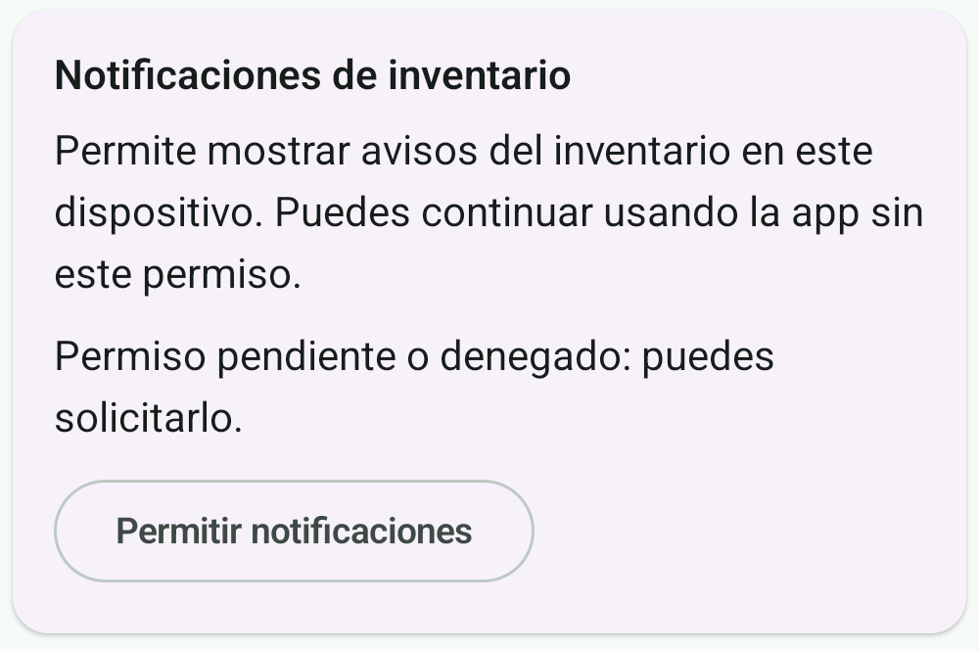
Figura 9. Notificaciones con permiso denegado. Captura real Android. Detalle recortado; original conservado.
Evidencia del 3 de noviembre de 2026; describe la versión anterior a las correcciones finales.
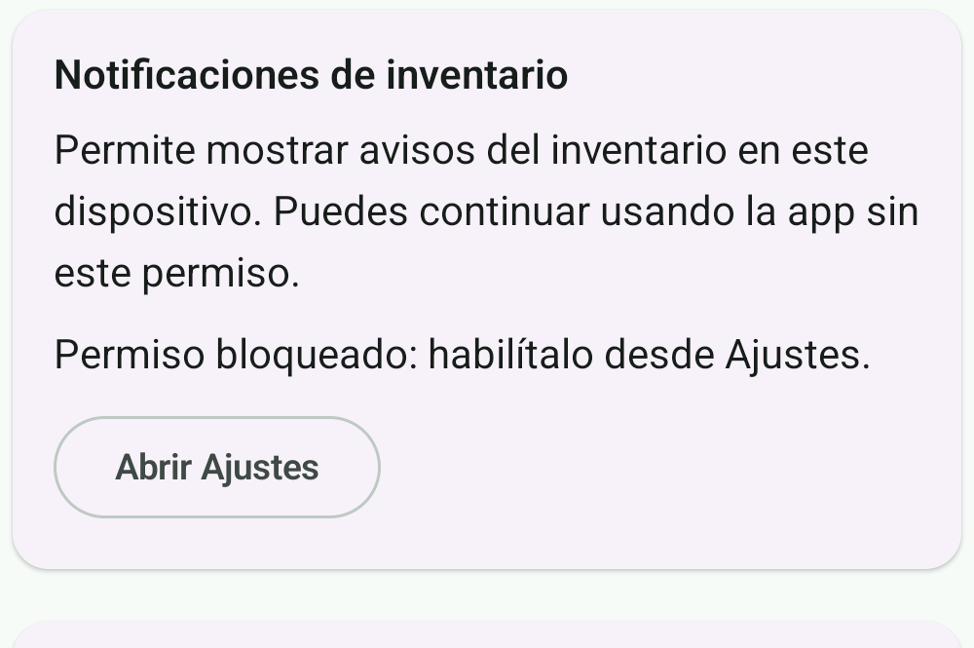
Figura 10. Denegación permanente y acceso a Ajustes. Captura real Android. Detalle recortado; original conservado.
Evidencia del 3 de noviembre de 2026; describe la versión anterior a las correcciones finales.
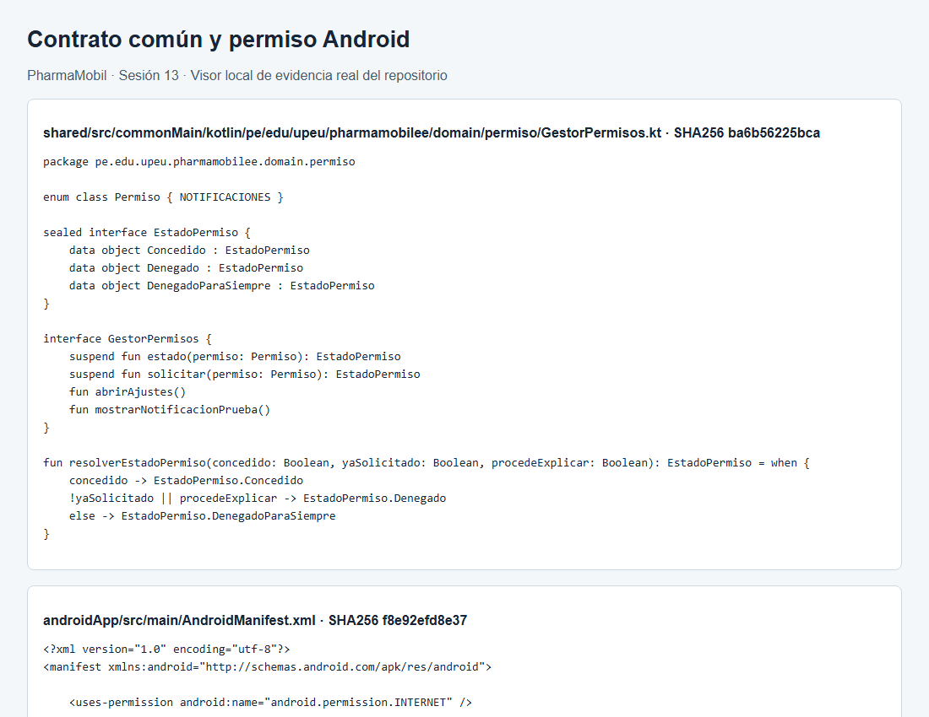
Figura 11. Contrato común de permisos y declaración real de POST_NOTIFICATIONS en el manifiesto.
Evidencia del 3 de noviembre de 2026; describe la versión anterior a las correcciones finales.

8. Integración de Firebase mediante una interfaz (paso 6)
Firebase Crashlytics está integrado mediante Telemetria en el dominio y TelemetriaFirebase en datos, registrado con Koin. La configuración Android real corresponde al proyecto pharmamobile-33661 y al paquete pe.edu.upeu.pharmamobilee. El archivo androidApp/google-services.json está excluido de Git. La recepción se confirmó en la consola el 4 de noviembre: error no fatal originado en TelemetriaPruebaCard y registrado por TelemetriaFirebase, con operacion=prueba_sesion13. El evento de la consola y sus claves se adjuntan al cierre. registrarEvento escribe logs de Crashlytics; la notificación local Android es una capacidad nativa independiente.
Parte | Qué documentar | Ubicación real
Configuración Firebase | Proyecto, app registrada y archivo de configuración. | Configuración Android real verificada en androidApp/google-services.json, excluida de Git. Proyecto pharmamobile-33661 y paquete coincidente. Recepción de prueba no fatal confirmada en consola.
Dependencias | Google Services y dependencias GitLive utilizadas. | shared/build.gradle.kts: dev.gitlive:firebase-crashlytics:2.7.0. Raíz: Google Services 4.4.4 y Crashlytics 3.0.8. Aplicación condicional al existir configuración.
Interfaz del dominio | Operaciones para registrar errores y eventos. | commonMain/.../domain/port/Telemetria.kt: registrarError y registrarEvento.
Implementación | Clase que adapta las operaciones al SDK. | commonMain/.../data/firebase/TelemetriaFirebase.kt: acceso al SDK y filtrado de contexto técnico.
Inyección Koin | Registro de la implementación bajo la interfaz. | commonMain/.../di/AppModule.kt: single<Telemetria> { TelemetriaFirebase() }.

Privacidad: registrar contexto técnico necesario (pantalla, operación, código de estado). No enviar datos personales ni tokens de sesión.
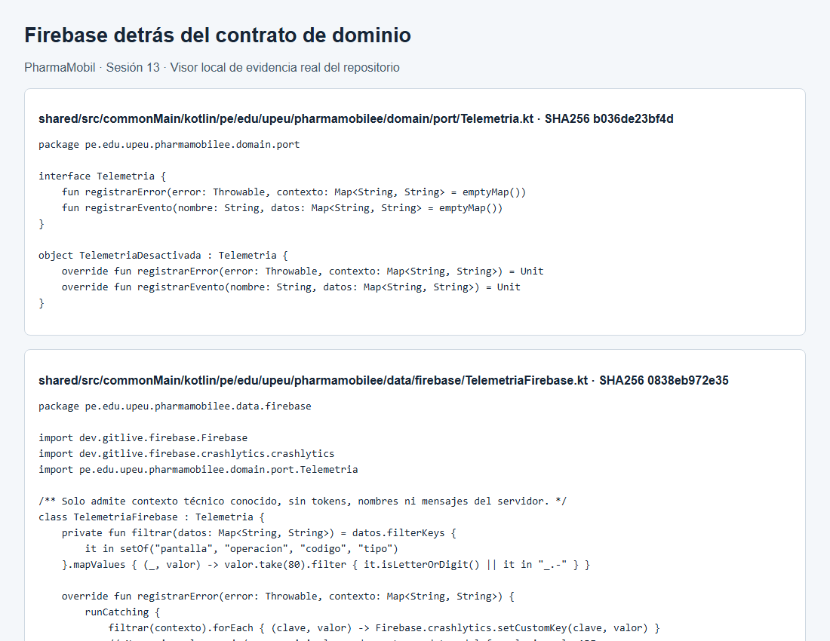
Figura 12. Interfaz de dominio y adaptador GitLive Crashlytics, capturados desde el visor local del código.
Evidencia del 3 de noviembre de 2026; describe la versión anterior a las correcciones finales.
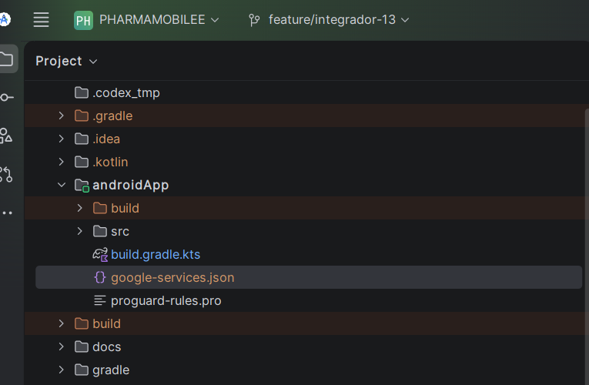
Figura 13. Captura aportada por la estudiante: google-services.json ubicado dentro del módulo androidApp. Se conserva solo el panel del proyecto para omitir valores de configuración y claves.
Verificación de contenido: proyecto pharmamobile-33661; paquete pe.edu.upeu.pharmamobilee. Compilación con configuración real: BUILD SUCCESSFUL con Google Services y Crashlytics aplicados. Las dependencias y los complementos ya estaban declarados; al existir el archivo se aplican Google Services y Crashlytics. No se duplicó la configuración de Gradle mostrada por el asistente de Firebase.
Evidencia del 3 de noviembre de 2026; describe la versión anterior a las correcciones finales.

9. Pruebas y validación (paso 7)
Las pruebas JDBC de SQLite están en androidHostTest; commonTest conserva las pruebas portables con MockEngine, contratos falsos y lógica de dominio. FormularioOfflineTest conecta el ViewModel con SQLite y el repositorio offline real para comprobar 400 y 401. La ejecución Android host no constituye validación nativa de iOS ni sustituye las pruebas del emulador.
N.º | Prueba | Resultado esperado | Resultado obtenido | Evidencia
1 | Fallo transitorio | Aumenta intentos y la fila sigue pendiente. | Aprobado: conserva fila, suma intento y bloquea reenvío ambiguo. | ProductoRepositorioOfflineTest  Fallo transitorio y bloqueo del reenvío ambiguo.
2 | Fallo permanente | La fila queda fallida y no se reintenta automáticamente. | Aprobado: queda en revisión y permite procesar otras filas. | ProductoRepositorioOfflineTest  Fallo permanente y procesamiento de otras filas.
3 | Sincronización exitosa | La fila se confirma y deja de estar pendiente. | Aprobado: confirma producto remoto y retira pendiente. | ProductoRepositorioOfflineTest  Confirmación del envío al recuperar conexión.
4 | Permiso concedido | Se representa Concedido. | Aprobado en lógica y observado en Android; ver captura del estado correspondiente. | GestorPermisosTest  Estado concedido y evidencia nativa histórica.
5 | Permiso denegado | Se representa Denegado. | Aprobado en lógica y observado en Android; ver captura del estado correspondiente. | GestorPermisosTest  Denegación inicial y evidencia nativa histórica.
6 | Denegado definitivamente | Se ofrece la ruta a Ajustes. | Aprobado en lógica y observado en Android; ver captura del estado correspondiente. | GestorPermisosTest  Bloqueo definitivo y acceso a Ajustes.

9.1 Ejecución
Comando real: .\gradlew.bat :shared:testAndroidHostTest :androidApp:assembleDebug --console=plain --no-daemon --max-workers=1 -Dorg.gradle.jvmargs="-Xmx1536m -XX:ActiveProcessorCount=2 -Dfile.encoding=UTF-8" -Pkotlin.compiler.execution.strategy=in-process. Tras completar las pruebas se repitió :androidApp:assembleDebug de forma independiente para liberar memoria.
El 4 de noviembre de 2026, :shared:testAndroidHostTest ejecutó 82 pruebas, con cero fallos, errores y omisiones. :androidApp:assembleDebug y :androidApp:assembleDebugAndroidTest terminaron con BUILD SUCCESSFUL. Se ejecutó con memoria limitada y dependencias locales. AndroidX Core se alineó en 1.17.0: 1.19.0 exige compileSdk 37 y AGP superior, mientras este proyecto mantiene compileSdk 36 y AGP 9.0.1. Los resultados anteriores de 67 pruebas corresponden al 3 de noviembre y se conservan como evidencia histórica.
Total actual: 82 pruebas. Correctas: 82. Fallidas: 0. Errores: 0. Omitidas: 0. Suites: 21. Incluye 10 pruebas nuevas de correcciones, 2 del formulario con repositorio offline real y 3 del adaptador de telemetría.
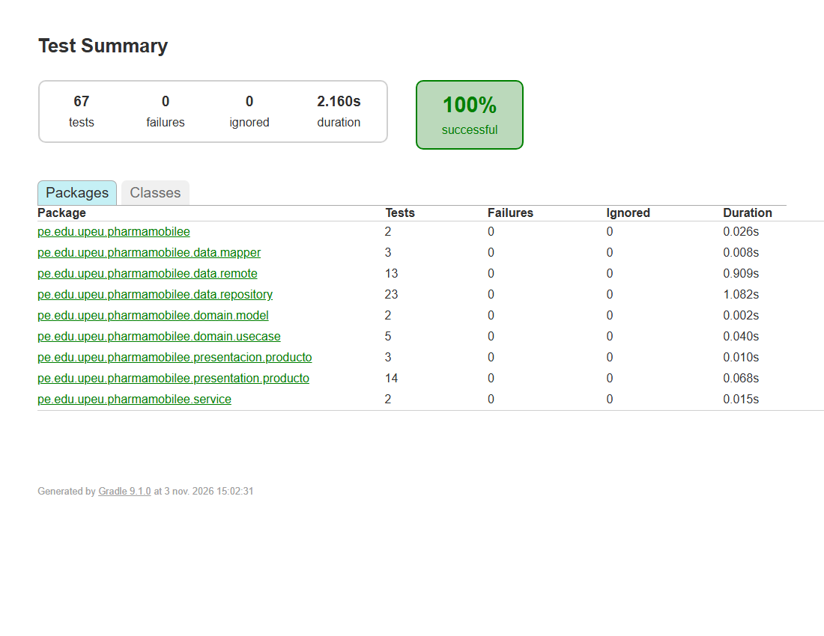
Figura 14. Reporte HTML original de Gradle: 67 pruebas y 100 % satisfactorias. No es una consola simulada.
Evidencia del 3 de noviembre de 2026; describe la versión anterior a las correcciones finales.

10. Registro general de evidencias
Código | Evidencia | Nombre del archivo | Sección | Estado
E01 | Recorrido inicial y brechas | 01_estado_inicial.png | 3 | Evidencia histórica del 3 de noviembre; ver actualización y resultados del 4 de noviembre.
E02 | Migración y esquema local | E02_migracion.png | 4 | Evidencia histórica del 3 de noviembre; ver actualización y resultados del 4 de noviembre.
E03 | Caso de uso de sincronización | E03_sincronizacion.png | 5 | Evidencia histórica del 3 de noviembre; ver actualización y resultados del 4 de noviembre.
E04 | Pendientes visibles en UI | E04_offline.png | 6 | Evidencia histórica del 3 de noviembre; ver actualización y resultados del 4 de noviembre.
E05 | Fallidas visibles en UI | E05_fallida.png | 6 | Evidencia histórica del 3 de noviembre; ver actualización y resultados del 4 de noviembre.
E06 | Última sincronización | E06_inicio.png | 6 | Evidencia histórica del 3 de noviembre; ver actualización y resultados del 4 de noviembre.
E07 | Permiso concedido | E07_concedido.png | 7 | Evidencia histórica del 3 de noviembre; ver actualización y resultados del 4 de noviembre.
E08 | Permiso denegado | E08_denegado.png | 7 | Evidencia histórica del 3 de noviembre; ver actualización y resultados del 4 de noviembre.
E09 | Denegado definitivamente | E09_definitivo.png | 7 | Evidencia histórica del 3 de noviembre; ver actualización y resultados del 4 de noviembre.
E10 | Firebase detrás de interfaz | E10_firebase.png y E10_configuracion_android.png | 8 | Código y configuración del 3 de noviembre. Recepción Android confirmada el 4 de noviembre; capturas E17 y E18 en el cierre Firebase.
E11 | Pruebas commonTest | E11_pruebas.png | 9 | Evidencia histórica del 3 de noviembre; ver actualización y resultados del 4 de noviembre.
E12 | Historial de commits | E12_historial.png | 11 | Evidencia histórica del 3 de noviembre; ver actualización y resultados del 4 de noviembre.

11. Commits y control de versiones
Se creó feature/integrador-13 conservando la Unidad 2 ya implementada. Su punto inicial fue 47a4351, descendiente de develop con 39 commits de avance. Se efectuaron commits separados por cada paso y un ajuste adicional para el acceso al backend mediante túnel ADB de depuración. No se reescribió el historial previo ni se incluyeron los cambios de autenticación que ya estaban sin confirmar.
Paso | Trabajo | Mensaje del commit | Hash corto | Push
1 | Recorrido y brechas | docs: registra brechas y alcance del integrador 13 | d18805de | Local; push no solicitado
2 | Migración y estado local | feat: persiste intentos y revision de envios locales | 268e93d5 | Local; push no solicitado
3 | Refinamiento de sincronización | feat: refina sincronizacion con limites y reenvios confirmados | 034e4663 | Local; push no solicitado
4 | Estado de sincronización UI | feat: muestra pendientes fallos y antiguedad del inventario | 7ef1489e | Local; push no solicitado
5 | Gestor de permisos | feat: integra permiso nativo de notificaciones por plataforma | 759a6b4c | Local; push no solicitado
6 | Integración Firebase | feat: integra Crashlytics mediante contrato de telemetria | fdc28ba6 | Local; push no solicitado
7 | Pruebas y documentación | test: documenta pruebas y evidencias reales del integrador 13 | 93f91cd0 | Local; push no solicitado

Rama utilizada: feature/integrador-13. Ancestro develop: eaa16c2. Base funcional previa: 47a4351. Remoto: https://github.com/LucianaGutierrez-049/PharmaMobile.git. Los commits son locales; no se solicitó push.
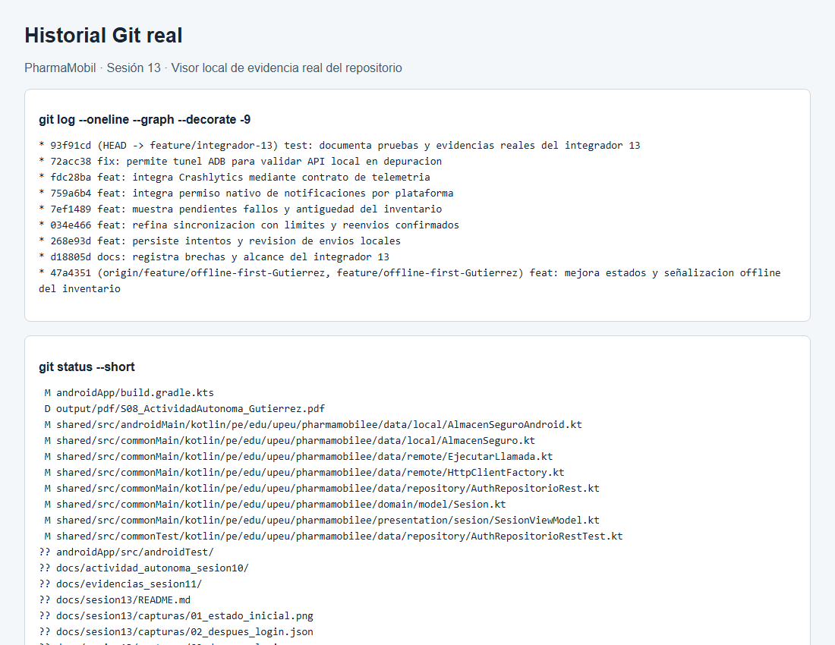
Figura 15. Historial real de Git y estado del árbol de trabajo capturados desde el visor local.
Evidencia del 3 de noviembre de 2026; describe la versión anterior a las correcciones finales.
El cierre conserva los cambios previos de autenticación que se revisaron y probaron junto a las correcciones. Otros entregables y archivos temporales permanecen fuera del alcance. El historial de la figura es del 3 de noviembre; los commits posteriores de corrección se consultan en Git. No se ha publicado en GitHub.

12. Resultados, conclusiones y recomendaciones

12.1 Resultados
La verificación actual ejecutó 82 pruebas en 21 suites, sin fallos, errores ni omisiones. Se generaron los APK de aplicación y pruebas. El esquema versión 4 conserva categorías y propietario, y la migración mantiene los datos anteriores. Se probaron el aislamiento entre cuentas, recuperación explícita, validación por campo con repositorio offline, cierre de sesión por 401, cancelación y concurrencia. Alta, edición, categoría local y baja lógica verificadas contra PharmaSoft. La prueba controlada no fatal Android ya fue recibida en Firebase; la ejecución iOS sigue pendiente.

12.2 Conclusiones
1. La memoria del envío y la marca anterior al POST permiten conservar la fila y bloquear repeticiones ambiguas; las pruebas cubren ese comportamiento.
2. La separación de contratos del dominio y adaptadores permite probar permisos y sincronización sin depender del proveedor o del dispositivo.
3. Las pruebas, la integración REST y la recepción de la prueba controlada en Crashlytics acreditan el alcance Android descrito. El cierre completo conserva pendientes explícitos: validación iOS, recorrido integral y ampliaciones offline indicadas en la lista de cotejo.

12.3 Recomendaciones
1. Conservar el producto de prueba identificado y revisar los pendientes antiguos antes de reasignarlos o reenviarlos.
2. Conservar las capturas del evento y sus claves como evidencia de recepción en Crashlytics. La acción de diagnóstico permanece restringida a depuración. Completar la configuración nativa y las pruebas iOS en macOS/Xcode.
3. Validar en macOS/Xcode el perfil iOS preparado en Keychain y completar la vinculación nativa Firebase. Los formularios aún no guardados y la cola offline de PUT/DELETE permanecen fuera del cierre actual; los productos ya guardados sí se conservan. No se ha hecho push.

13. Lista de cotejo final
N.º | Criterio observable | Cumple | Evidencia / observación
1 | Se recorrió el flujo completo y se registraron brechas. | Parcial | Recorrido inicial observado y tabla de brechas; falta el flujo completo.
2 | La base local guarda intentos y último error. | Sí | Esquema versión 4 y migración conservadora probados en Android host.
3 | Se distinguen fallos transitorios y permanentes. | Sí | Clasificación de ErrorApi en ProductoRepositorioOffline.
4 | Existe espera creciente y máximo de intentos. | Sí | PoliticaSincronizacion y pruebas específicas.
5 | Las filas fallidas quedan visibles. | Sí Android | Fila, intentos, motivo y revisión capturados.
6 | La subida ocurre antes de la bajada. | Parcial | Se conservan pendientes y categorías. Falta validación completa de todas las operaciones offline.
7 | La UI muestra pendientes, fallidas y antigüedad. | Sí Android | Captura actual de Inicio y estado observable.
8 | El gestor de permisos está declarado como interfaz común. | Sí | domain/permiso/GestorPermisos.kt.
9 | Android distingue los tres estados del permiso. | Sí Android | Tres estados capturados en el emulador.
10 | Los permisos están declarados en manifiesto y, si aplica, Info.plist. | Sí Android | POST_NOTIFICATIONS en manifiesto. iOS aún no validado.
11 | La interfaz explica y ofrece Ajustes cuando corresponde. | Sí Android | Explicación previa y acceso a Ajustes capturados.
12 | El SDK Firebase se mantiene en la capa de datos. | Sí Android | SDK aislado en datos. Configuración y recepción no fatal Android confirmadas; evento y claves prueba_sesion13 visibles en la consola.
13 | Las pruebas commonTest se ejecutan y pasan. | Sí Android host | 82 pruebas aprobadas en Android host; no equivalen a ejecución iOS.
14 | Los commits siguen la convención y se distribuyen por paso. | Parcial | Commits reales presentes; no se acredita distribución temporal de todos los pasos. Sin push.

14. Referencias
- JetBrains. (2025). Kotlin Multiplatform documentation. https://kotlinlang.org/docs/multiplatform.html
- Google. (2025). Request runtime permissions. Android Developers. https://developer.android.com/training/permissions/requesting
- Google. (2025). Notification runtime permission. https://developer.android.com/develop/ui/views/notifications/notification-permission
- Google. (2025). Build an offline-first app. https://developer.android.com/topic/architecture/data-layer/offline-first
- Firebase. (2026). Add Firebase to your Android project. https://firebase.google.com/docs/android/setup
- GitLive. (2026). Firebase Kotlin SDK, versión 2.7.0. https://github.com/GitLiveApp/firebase-kotlin-sdk
- Cash App. (2025). SQLDelight documentation. https://sqldelight.github.io/sqldelight/
- Universidad Peruana Unión. (2026). Guía Práctica N.º 13: Proyecto integrador: refinamiento offline-first, Firebase y permisos nativos.

Anexos
- Anexo A Esquema y migración
3.sqm actualiza versión 3 a 4 conservando las filas bajo un propietario legado. Producto.sq incorpora categoría y clave compuesta por cuenta e identificador. La recuperación explícita evita colisiones de ID y conserva intentos, error y próxima fecha. No se desinstaló la aplicación para aplicar cambios.
- Anexo B Sincronización
ProductoRepositorioOffline aplica Mutex, marca previa al POST, confirmación transaccional y descarga posterior. PoliticaSincronizacion define MAX_INTENTOS y esperaMillis. La guía usa otros nombres de ejemplo; el informe identifica las clases reales.
- Anexo C Permisos
GestorPermisos es el contrato común; GestorPermisosAndroid implementa el puente con Activity dentro de la propia clase. GestorPermisosIos usa UserNotifications. Solo se implementó NOTIFICACIONES.
- Anexo D Firebase
Contrato Telemetria y adaptador de datos con códigos técnicos seguros. Se verificó la recepción no fatal Android en consola: operacion=prueba_sesion13, pantalla=productos, tipo=prueba y codigo=inesperado. La pila identifica TelemetriaPruebaCard.kt:19 y TelemetriaFirebase.kt:49. Las capturas aportadas por la estudiante no contienen contraseñas ni tokens; esta evidencia no valida la plataforma iOS.
- Anexo E Reportes y evidencias actuales
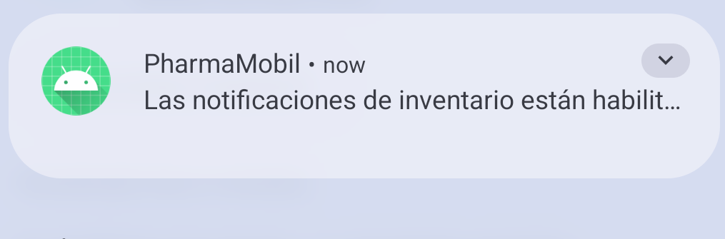
Figura 16. Notificación local de prueba visible en el panel nativo Android. No es un mensaje push de Firebase. Detalle recortado; original conservado.
Evidencia del 3 de noviembre de 2026; describe la versión anterior a las correcciones finales.
- Anexo F Historial de la rama integradora
Repositorio: https://github.com/LucianaGutierrez-049/PharmaMobile
Rama: feature/integrador-13. Hashes reales por paso en la sección 11. El ajuste 72acc38 habilita opcionalmente localhost:8080 mediante ADB solo en builds de depuración; la configuración por defecto sigue siendo 10.0.2.2.

Actualización y verificación del 4 de noviembre de 2026
Esta actualización sustituye los estados iniciales de las capturas históricas. Las evidencias del 3 de noviembre se mantienen fechadas para conservar el recorrido de la práctica.

Resultados actuales
82 pruebas aprobadas en 21 suites. Se validaron 15 pruebas nuevas de correcciones y telemetría. Compilación Android y APK de pruebas correctos.
Alta, edición, categoría local y baja lógica verificadas contra PharmaSoft.
El backend local no tenía categorías. Se creó la categoría identificada Pruebas Guia 13 mediante la cuenta local de pruebas. Con ella se confirmó el alta; una petición con una categoría inexistente devolvió 404. El producto de prueba quedó inactivo mediante la baja lógica, y el pendiente anterior permanece conservado sin reasignación ni reenvío.
La prueba de integración usa la sesión guardada o, con opción explícita, una cuenta local de pruebas. Las credenciales temporales se eliminan antes de las solicitudes y no se exportan en los resultados. Cuando se completa, crea un producto identificado y le aplica baja lógica; conserva los pendientes anteriores.

Pruebas automatizadas actuales
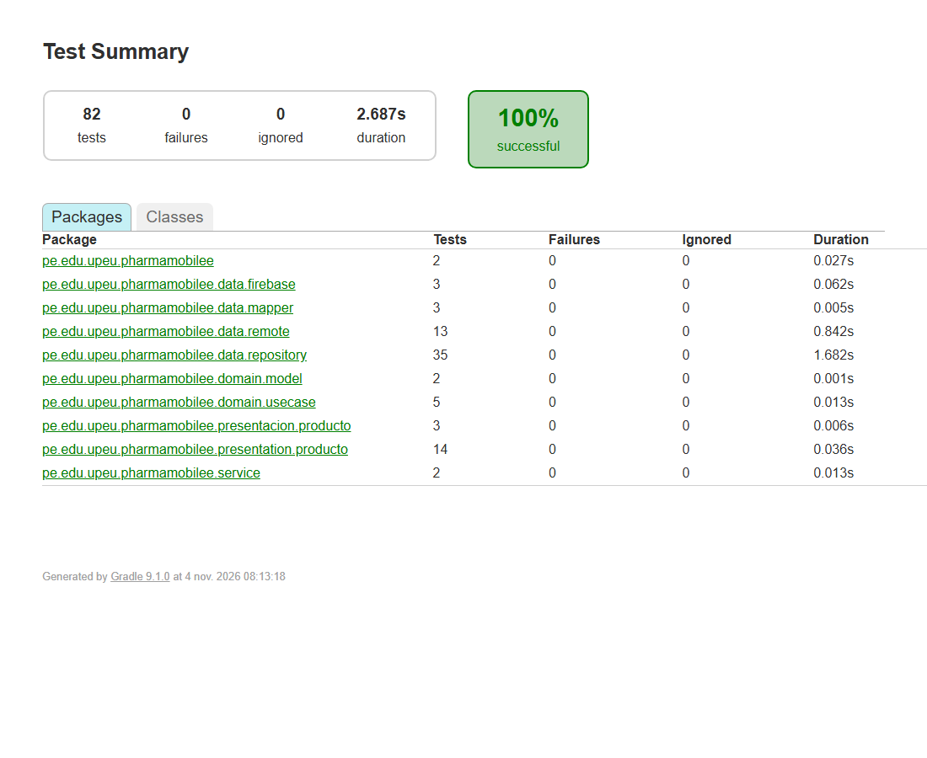
Figura 17. Reporte original Gradle del 4 de noviembre con 82 pruebas aprobadas.

Integración real y persistencia
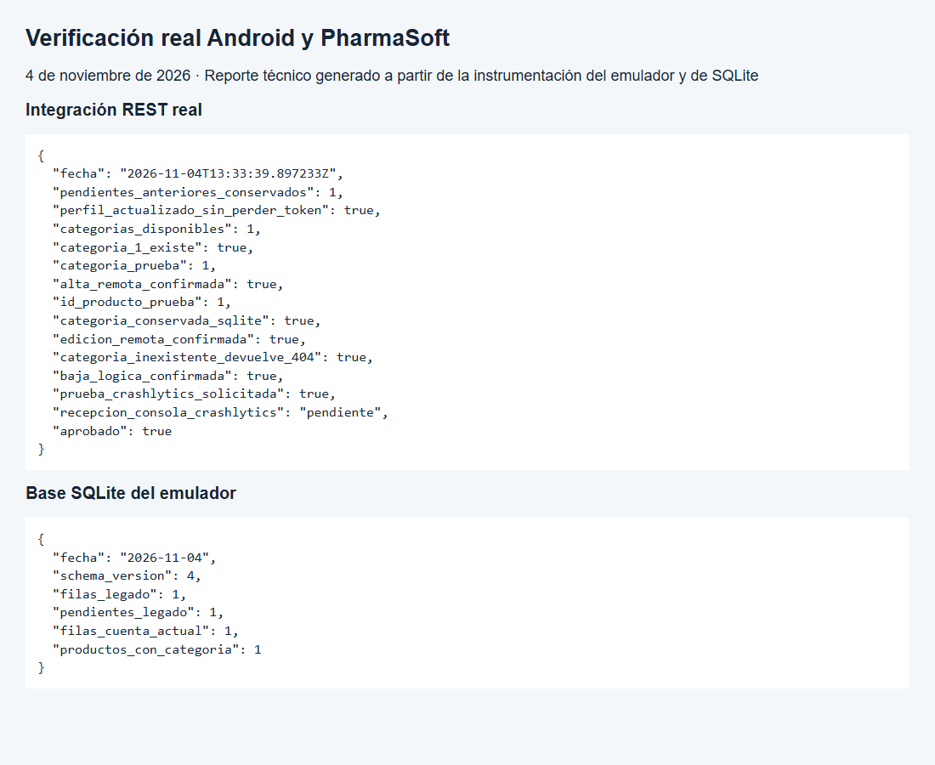
Figura 18. Reporte local de instrumentación real y consulta de SQLite versión 4, generado antes de la confirmación posterior de recepción en consola.

Pantalla actual de Productos
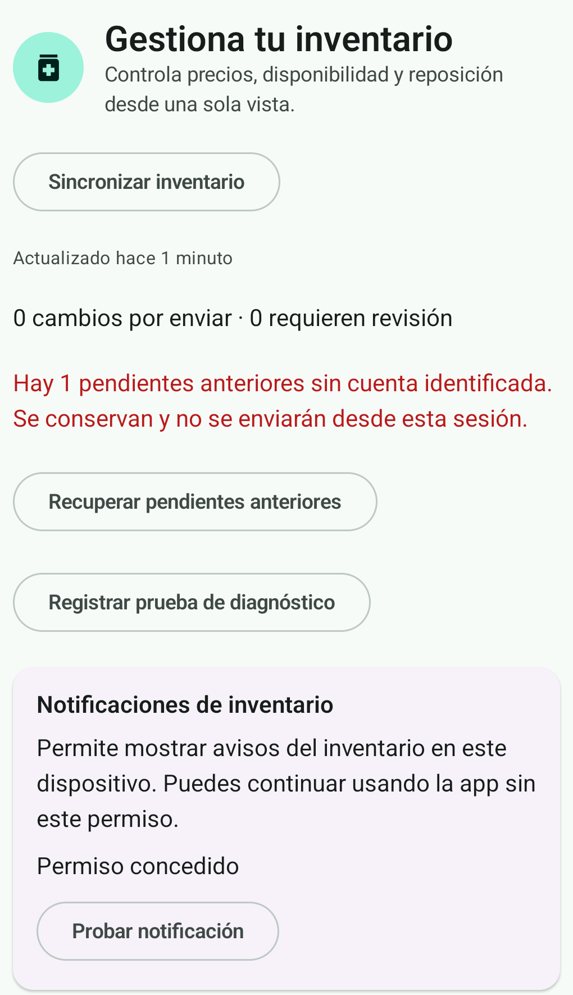
Figura 19. Pantalla real Android de la versión corregida.

Selección de categoría
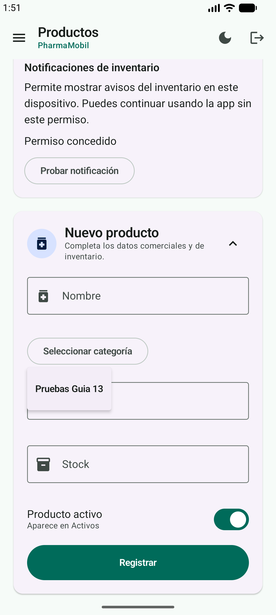
Figura 20. Selector de categoría en el formulario de la aplicación.

Comprobaciones que requieren intervención de la estudiante
Firebase Android: recepción ya confirmada mediante las capturas aportadas de la consola. El cierre siguiente muestra la pila y las claves del mismo evento controlado.
iOS: en macOS/Xcode, vincular FirebaseCore y FirebaseCrashlytics, incorporar la configuración real, configurar símbolos y ejecutar compilación, permisos y persistencia de sesión. Windows no valida esa plataforma.
Revisar los pendientes anteriores y confirmar su pertenencia antes de recuperarlos; elegir una categoría válida y comprobar el servidor antes de reenviar. No se asignan ni eliminan automáticamente.
Commit local de correcciones verificadas: 9ae4ab9. La documentación y sus capturas se conservan en un commit editorial posterior, sin publicación en GitHub.

Recepción confirmada en Firebase Crashlytics
El evento mostrado en la consola corresponde al 4 de noviembre de 2026 a las 8:37:04 a. m., versión 1.0 (1), en el emulador Android. La pila identifica la acción de diagnóstico y las claves confirman operacion=prueba_sesion13, pantalla=productos y tipo=prueba. codigo=inesperado clasifica esta excepción sintética controlada.
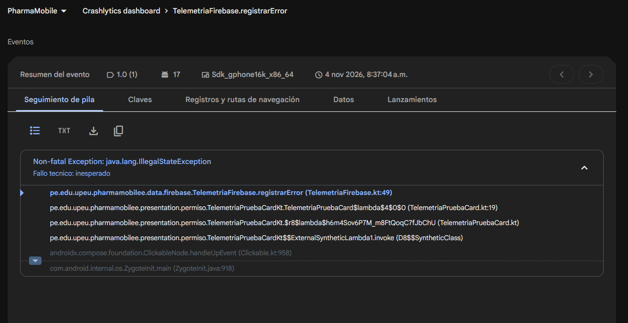
Figura 21. Consola Firebase: evento no fatal y pila desde TelemetriaPruebaCard hasta TelemetriaFirebase. Captura original aportada por la estudiante.
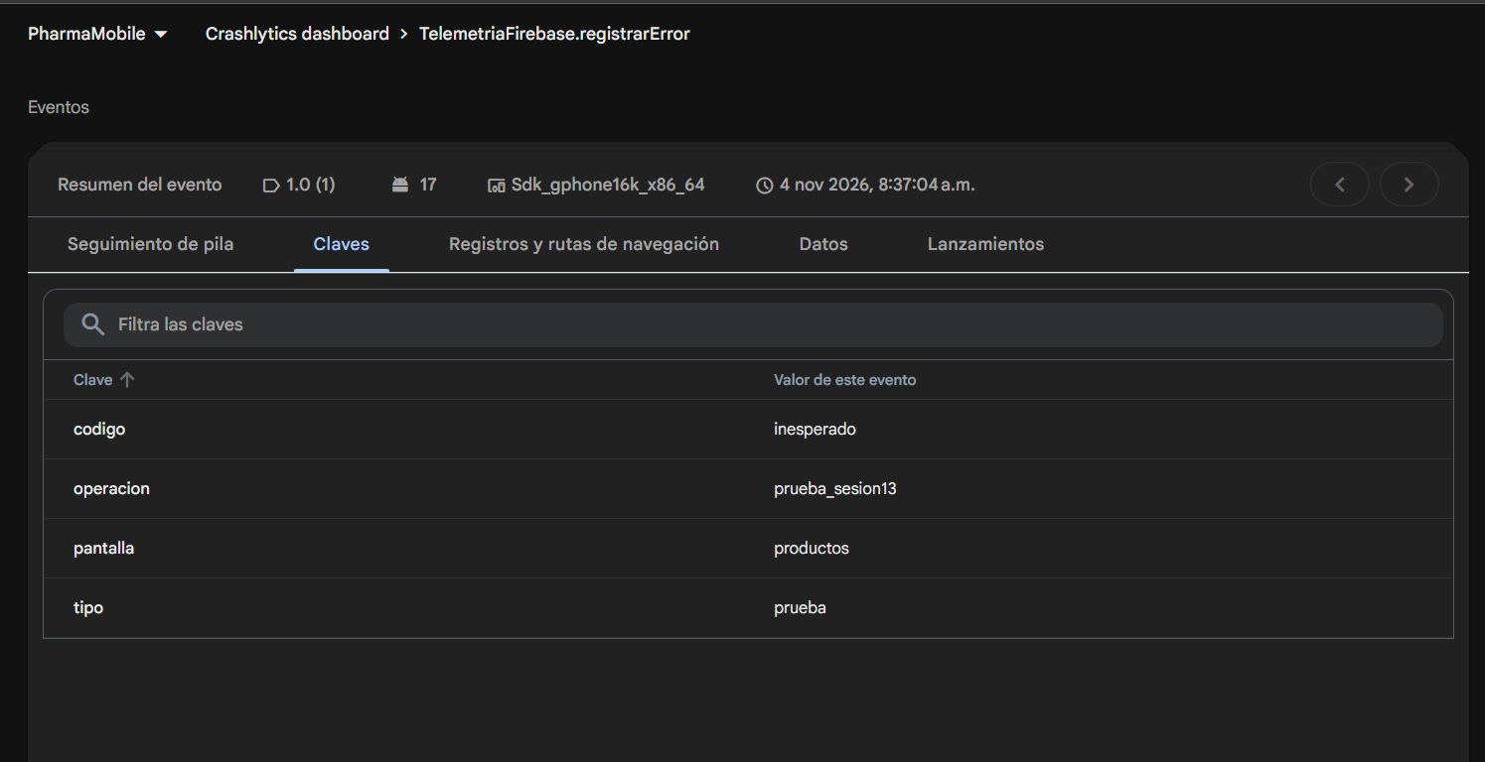
Figura 22. Claves del mismo evento: operacion=prueba_sesion13, pantalla=productos, tipo=prueba y codigo=inesperado. Captura original aportada por la estudiante.

